L’Université de Benha participe dans le forum scientifique de la construction écologique et de l'énergie durable «bâtiments verts - Énergie durable » à l'Université de la Ligue arabe
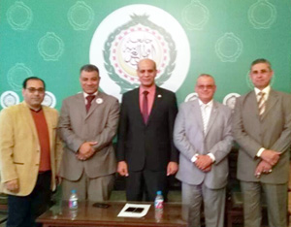
L’Université de Benha a participé dans le forum scientifique de la construction écologique et de l'énergie durable ( «bâtiments verts - Énergie durable) à l'Université de la Ligue arabe qui a été organisée par l'Union arabe pour le développement durable et l'environnement, au siège de la Ligue arabe, dont l’Université de Benha a été présentée par la présence du Dr Mahmoud El Maghraby Doyen de la Faculté de l'agriculture Université de Benha, et l'Ambassadeur Nada Ajizy Directeur du Département du développement durable de l'Université de la Ligue arabe et de nombreux ambassadeurs et chercheurs de diverses universités égyptiennes et arabes.
Le doyen de la Faculté de l'agriculture Université de Benha a souligné qu'il a discuté de plusieurs documents de travail et de recherche qui couvrent les thèmes de la conférence de l'agriculture verte et l'énergie et le développement durable dans les pays arabes.

